Décider ensemble avec joie

La CNV au service de la prise de décision
et de la transformation sociale

Jeudi 7 juillet au dimanche 10 juillet 2022
A Hostens (33)

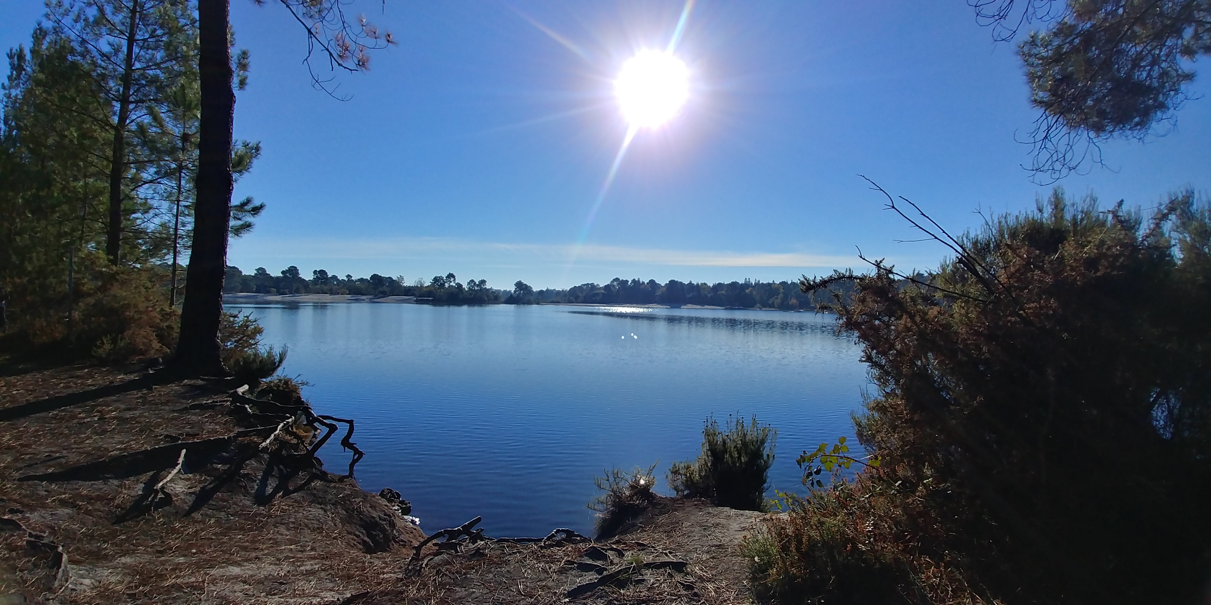

LES FORMATRICES

Sandrine Leroux et Gaëlle Dubourg Bertoneche
Formatrice certifiée en CNV Formatrice en communication relationnelle
Coach, Médiateure et Thérapeute (sur le parcours de certification CNV)
Facilitatrice en intelligence collective & Coach
06.62.77.62.01 06.62.25.36.64
sandrineleroux@elancvous.fr gaelle.bertoneche@gmail.com

assistée par

Myriam Gayot
Coach & Facilitatrice du travail d'équipe
(sur le parcours de certification CNV)

Au coeur des Landes girondines nous vous accueillons dans un village accueillant. Cheminer à pied ou en vélo de la salle aux commerces, à l'hébergement chez Gaëlle, au lac ou encore à la ferme pédagogique au restaurant, c’est possible à Hostens !

Contrat de formation
au stage « Décider ensemble dans la joie »
du 07/07 au 10/07/2022 à Hostens (33)
Mr □ Mme □ Mlle □
NOM ……………………………………………………………………. Prénom …………………………………………………………………….
Entreprise ………………………………………………………………………………………………………………………………….…………..
Adresse postale……….………………………………………………………………………….………….…..…………….…………….
Code Postal ………………………………………. Ville …………………………………….………………………………….…………………
Tél………………………….……….……………… Courriel ………...…………………….………………………………………………………
Profession………………………………………………………………………Statut……………………………………………………………….
(salarié, travailleur indépendant, profession libérale, retraité, bénévole, sans emploi, etc)
Tarif du stage

Merci de cocher le tarif correspondant à votre situation |  | Tarif pour 4 jours
 | Particuliers : 110 €/ jour | 440 €
 | Indépendants, petites Associations, TPE * : 180 € / jour | 720 €
 | Entreprises * : 420 € / jour | 1.680 €
* Tarif HT seuls les tarifs Indépendants, association, TPE et entreprise feront l’objet d’une facture

Acompte
Afin de valider votre inscription, nous vous remercions :

de nous renvoyer ce présent formulaire dûment rempli ainsi qu'un chèque d'acompte de 30 % (132€ pour les particuliers, 216€ pour les indépendants et TPE et 504€ pour les financements OPCO et entreprises) à l'ordre de :
ElanCvous ! 1 rue du pré fleuri 31320 Castanet-Tolosan

ou d’effectuer un virement (impératif de noter dans le libellé votre nom, prénom et intitulé du stage) :
IBAN FR76 1780 7000 4495 5213 0816 595 / BIC CCBPFRPPTLS
Et de transmettre votre contrat de formation par mail

Le solde sera versé en totalité avant le début de la formation c’est à dire avant le 06/07/2022 (308€ pour les particuliers, 504€ pour les indépendants et TPE et 1.176€ pour les financements OPCO et entreprise) par chèque ou par virement également.

Hébergements (cochez votre choix et contactez par vous-même les prestataires)

- 1ère option
Hébergement chez l'habitant (4 chambres lit double 30€/pers.) et 1 chambre dortoir 4 pers. (20€/pers.) - lits faits, prévoir vos serviettes de bain) -
Réservation et règlement auprès de Gaëlle Dubourg Bertoneche : gaelle.bertoneche@gmail.com

- 2ème option
Parking camion ou tente dans le jardin chez l'habitant (10€/pers/jour - accès WC et douche à prévoir ensemble selon le nombre d’habitants déjà présents dans la maison)
Réservation et règlement auprès de Gaëlle Dubourg Bertoneche : gaelle.bertoneche@gmail.com

- 3ème option
Hébergement auprès de prestataires locaux (à contacter par vous-même) : le Château d’Hostens, le gîte de l'Arroudeya, les logements AirB&B à proximité ou l’office de Tourisme d’Hostens au 05 56 63 68 00.

J’accepte que mes coordonnées soient transmises
- aux autres participants OUI NON
- à l’association pour la CNV ACNV OUI NON
- à l’association française des formateurs CNV AFFCNV OUI NON
qui gère le site www.cnvformations.fr

Enfin pour évaluer la performance de nos modes de communication, nous sommes curieuses de savoir comment vous avez connu l’information sur ce stage :

Par le site www.cnvformations.fr par les réseaux sociaux : ……………….
Par un autre formateur : ………………… par le bouche à oreilles : ……………….
Par la lettre mensuelle de l’AFFCNV autre : …………………………………………….

Je reconnais avoir pris connaissance des conditions générales de vente transmises en annexe et les accepter en signant ce document.

Fait le ………………………………………………………… à ………………………………………………………………………………………
Signature du participant :

Merci de renvoyer ce formulaire par mail ou voie postale (si règlement par chèque) à :

Sandrine Leroux
sandrineleroux@elancvous.fr
06.62.77.62.01
1 rue du Pré Fleuri
31320 CASTANET TOLOSAN

